南昌市新建区财政局部门2024年部门预算

目 录

第一部分 新建区财政局部门概况
一、部门主要职责
二、机构设置及人员情况
第二部分 财政局2024年部门预算表
一、《收支预算总表》
二、《部门收入总表》
三、《部门支出总表》
四、《财政拨款收支总表》
五、《一般公共预算支出表》
六、《一般公共预算基本支出表》
七、《财政拨款 “ 三公”经费支出表》
八、《政府性基金预算支出表》
九、《国有资本经营预算支出表》
十、《部门整体支出绩效目标表》
十一、《项目绩效目标表》
第三部分 财政局2024年部门预算情况说明
一、2024年部门预算收支情况说明
二、2024年 “ 三公”经费预算情况说明
第四部分 名词解释

第一部分 新建区 财政局部门概况

一、部门主要职责
贯彻执行国家财政、税收、宏观经济等各项方针政策，拟定全区财政、财务、会计管理及行政事业单位国有资产管理的规范性文件，编制年度区本级预决算草案并组织执行。负责政府非税收入管理，负责政府性基金管理及预算编制，管理财政票据。推行区级财政国库集中收付制度并进行监督管理，负责管理全区的会计工作，监督和规范会计行为，承办区人民政府交办的其他事项。
二、机构设置及人员情况
纳入本套部门决算汇编范围的单位共1个。内设机构为7个，分别为办公室、预算和债务金融股（国库股）、农业和乡镇财务股（资金运行监管股）、行政政法股（教科文股）经济建设和会计股（综合计划股）、社会保障股（企业财务股）、财督和国有资产管理办公室（政府采购办公室）；股级职数8名（含机关党组织专职副书记1名）。
本部门2023年年末编制人数小计124人,其中：行政编制人数28人,全部补助事业编制人数96人,部分补助事业编制人数0人。实有人数小计124人,其中：在职人数小计124人,行政在职人数28人,全部补助事业在职人数96人,部分补助事业在职人数0人。离休人数小计0人,退休人数小计73人,遗属人数3人。

第二部分 财政局2024年部门预算表
（详见附表）

第三部分 财政局2024年部门预算情况说明

一、2024年部门预算收支情况说明

- 收入预算情况
新建区财政局2024年部门收入预算总额为2901.74万元,较上年预算安排减少25.28万元，其中：财政拨款收入2701.74万元,较上年预算安排增加74.72万元;其他收入 200万元，较上年预算安排减少100万元。
- 支出预算情况
2024年财政局支出预算总额为 2901.74万元,较上年预算安排减少25.28万元;其中：
按支出项目类别划分：基本支出2651.74万元,较上年预算安排增加24.72万元;其中：工资福利支出2282.82万元, 商品和服务支出324.63万元,对个人和家庭的补助3.79万元, 资本性支出40.5万元；项目支出250万元,较上年预算安排减少500万元;其中：工资福利支出0万元,商品和服务支出250万元,对个人和家庭的补助0万元,债务利息及费用支出0万元，资本性支出（基本建设）0万元,资本性支出0万元，对企业补助0万元，其他支出0万元。

按支出功能科目划分：一般公共服务支出2273.48万元,较上年预算安排减少91.25万元;社会保障和就业支出229.17万元,较上年预算安排减少244.5万元;卫生健康支出202.47万元,较上年预算安排增加75.84万元;住房保障支出196.63万元,较上年预算安排增加34.64万元。
按支出经济分类划分：工资福利支出2282.82万元,较上年预算安排增加421.09万元;商品和服务支出324.63万元, 较上年预算安排增加266.17万元;对个人和家庭的补助3.79万元,较上年预算安排减少253.04万元;资本性支出40.5万较上年预算安排减少17.5万元。

- 财政拨款支出情况
2024年财政局财政拨款支出预算总额2701.74万元,较上年预算安排增加74.72万元;
按支出功能科目划分：一般公共服务支出2073.48万元，社会保障和就业支出229.17万元,卫生健康支出202.47 万元,住房保障支出196.63万元。
按支出项目类别划分：基本支出2651.74万元,较上年预算安排增加24.72万元;其中：工资福利支出2282.82万元,商品和服务支出324.63万元,对个人和家庭的补助3.79万元,

资本性支出40.5万元；项目支出50万元,较上年预算安排减少700万元;其中：工资福利支出0万元,商品和服务支出50万元,对个人和家庭的补助0万元,债务利息及费用支出0万元，资本性支出（基本建设）0万元,资本性支出0万元。
- 政府性基金情况
本部门没有用政府性基金预算拨款安排的支出。
- 国有资本经营情况

本部门没有用政府性基金预算拨款安排的支出
- 机关运行经费等重要事项的说明
2024年部门机关运行费预算360万元，比上年预算减少90万元下降20%，主要原因是：厉行节约，压缩公共支出。
- 政府采购情况
2024年部门所属各单位政府采购总额61万元,其中: 政府采购货物预算40.5万元,政府采购工程预算0万元,政府采购服务预算20.5万元。
- 国有资产占有使用情况
截至2023年12月31日,部门共有车辆2辆,其中：一般公务用车实有数2辆。
2024年部门预算安排购置车辆0辆，安排购置单位价值0元。

（九）机关工作经费项目情况说明
1.局机关运行经费项目
1）项目概述 机关工作经费
2）立项依据 工作需求
3) 实施主体 新建区财政局
4）实施方案 机关正常运行
5) 实施周期 2024-01-01--2024-12-31
6) 年度预算安排 50万元

二、2024年 “三公” 经费预算情况说明
2024年新建区部门"三公"经费财政拨款安排10.5万元，其中：
因公出国（境）费0万元,比上年增（减）0万元，主要原因是：与上年保持一致。
公务接待费2.5万元,比上年减0.5万元，主要原因是：厉行节约。
公务用车运行维护费8万元,比上年减2万元，主要原因是：厉行节约。
公务用车购置0万元,比上年增（减）0万元，主要原因是：与上年保持一致。

第四部分 名词解释

一、收入科目
（一）财政拨款：指省级财政当年拨付的资金。
（二）其他收入：指除财政拨款、事业收入、事业单位
经营收入等以外的各项收入。

二、支出科目
行政运行：反映行政单位（包括实行公务员管理的事业单位）的基本支出。
一般行政管理事务：反映行政单位（包括实行公务员管理的事业单位）未单独设置项级科目的其他项目支出。
其他财政事业支出：反映除上述项目以外其他财政事务方面的支出。
机关事业单位基本养老保险缴费支出：反映机关事业单位实施养老保险制度由单位缴纳的基本养老保险费支出。
行政单位医疗：反映财政部门集中安排的行政单位基本医疗保险缴费经费，未参加医疗保险的行政单位的公费医疗经费，按国家规定享受离休人员、红军老战士待遇人员的经费。
住房公积金：反映行政事业单位按人力资源和社会保障部财政部规定的基本工资和津贴补贴经费及规定比例为职工缴纳的住房公积金。

三、相关专业名词
（ 一）机关运行费：指用财政拨款安排的为保障行政单 位（含参照公务员法管理的事业单位）运行用于购买货物和 服务的各项资金，包括办公费、 印刷费、邮电费、差旅费、 会议费、福利费、日常维修费、专用材料及一般设备购置费、 办公用房水电费、办公用房取暖费、办公用房物业管理费、
公务用车运行维护费以及其他费用。
（ 二）“三公”经费：指用财政拨款安排的因公出国（境） 费、公务用车购置及运行维护费和公务接待费。其中，因公 出国（境）费反映单位公务出国（境）的国际旅费、国外城
市间交通费、住宿费、伙食费、培训费、公杂费等支出；公
务用车购置及运行维护费反映单位公务用车车辆购置支出
（含车辆购置税、牌照费），按规定保留的公务用车燃料费、
维修费、过桥过路费、保险费、安全奖励费 用等支出；公
务接待费反映单位按规定开支的各类公务接待（含外宾接待）
支出。

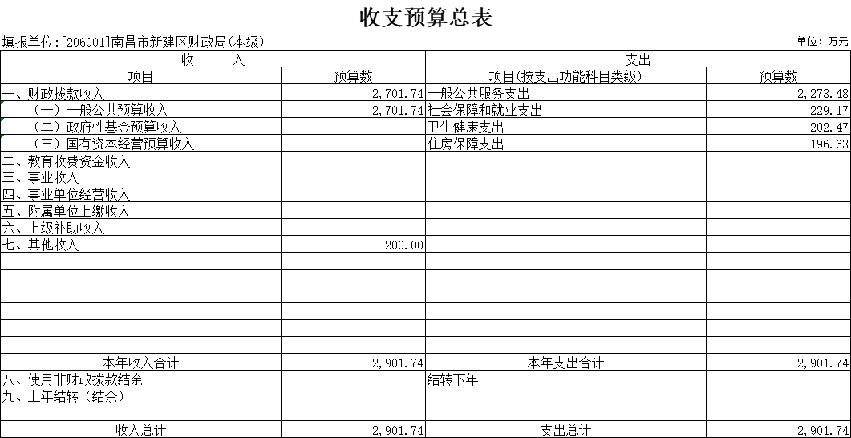

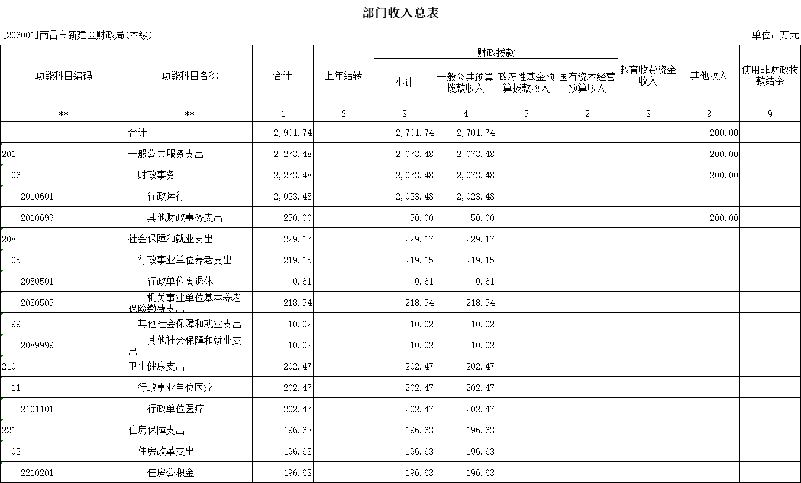

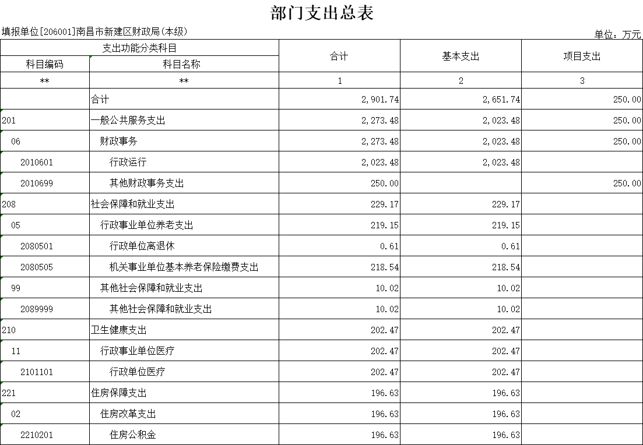
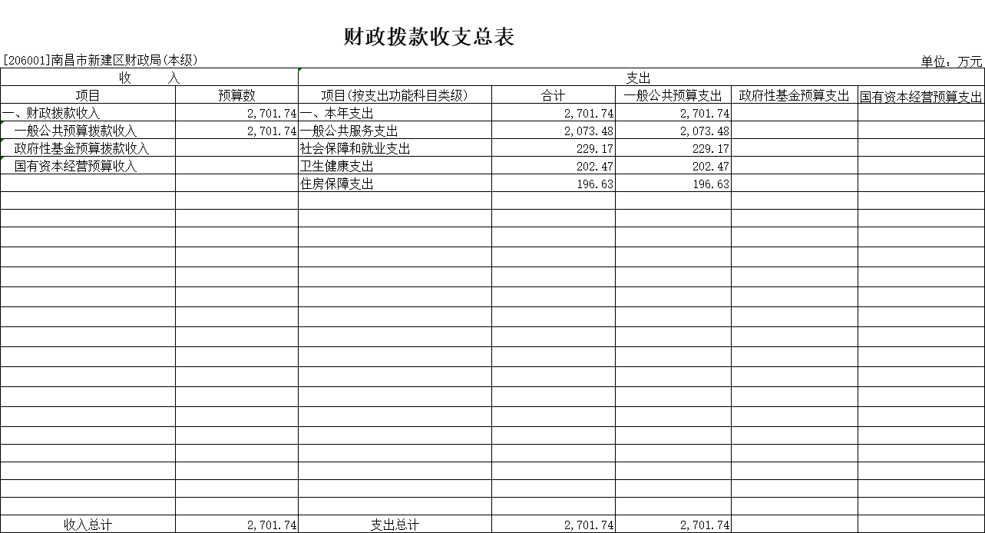

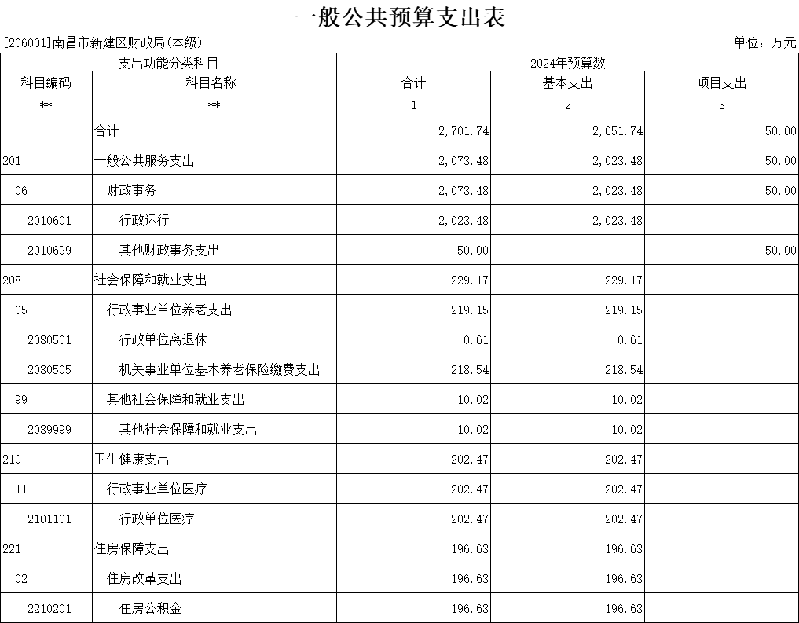
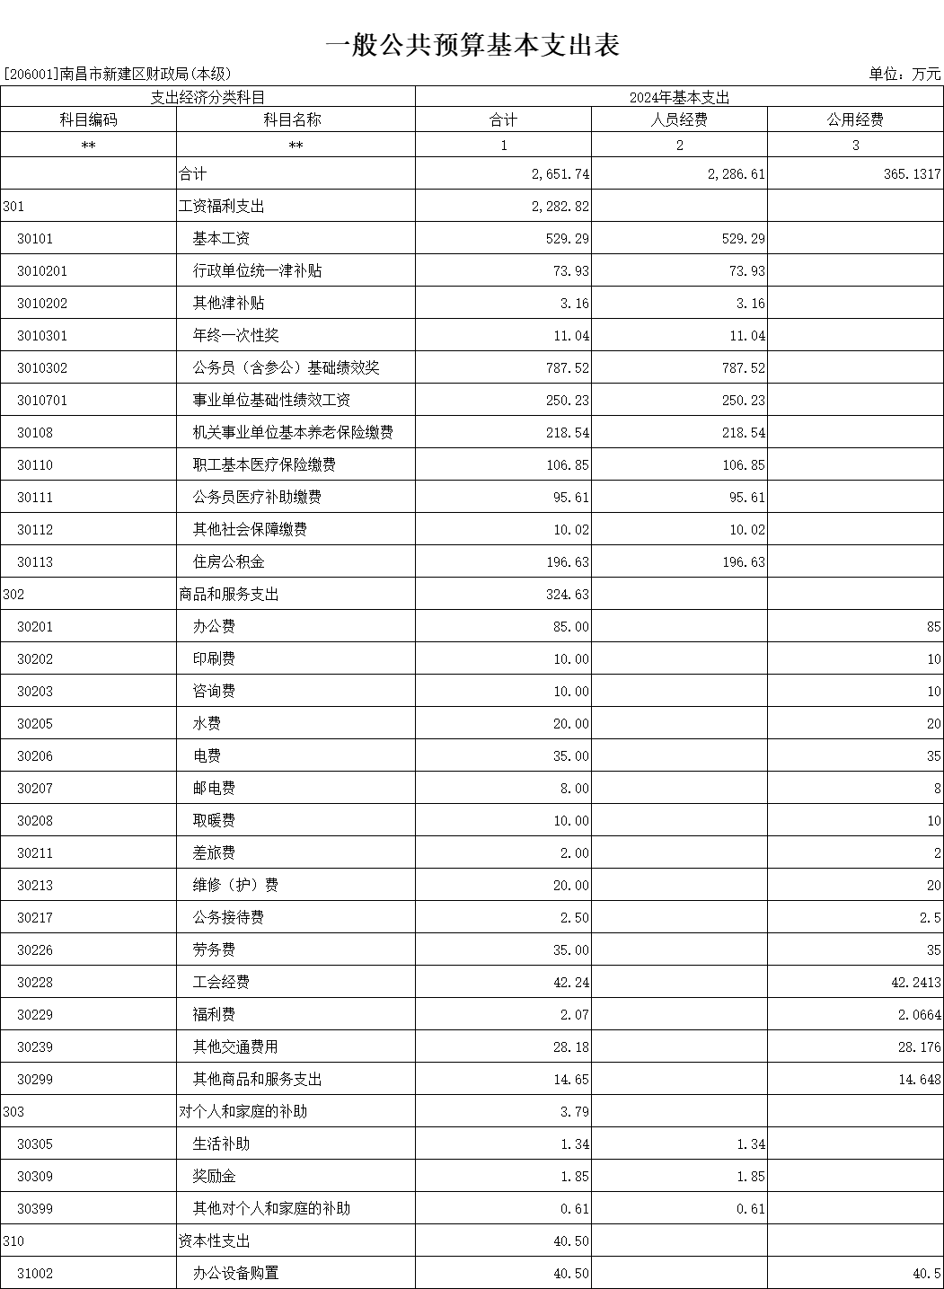

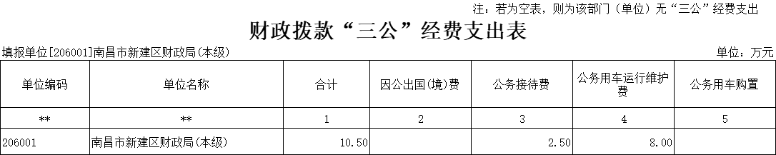

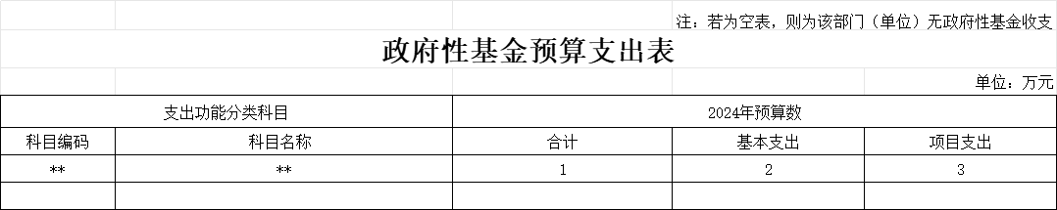

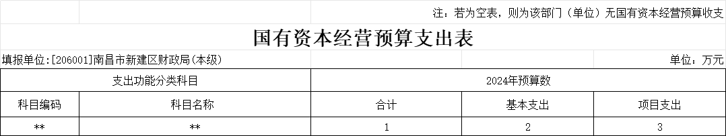

2024年部门整体支出绩效目标表
部门名称 | 新建区财政局
联系人 | 毛小荣 |  |  | 联系电话 | 0791-83703333
部门基本信息
部门所属领域 |  | 财政 |  | 直属单位包括
内设职能部门 |  | 15 |  | 编制控制数 |  | 124
在职人员总数 |  | 124 |  | 其中:行政编制人数 |  | 28
事业编制人数 |  | 96 |  | 编外人数 |  | 12
当年预算情况(万元)
收入预算合计 |  | 2901.74 |  | 其中:上级财政拨款
本级财政安排 |  | 2701.74 |  | 其他资金 |  | 200
支出预算合计 |  | 2901.74 |  | 其中:人员经费 |  | 2177.02
公用经费 |  | 360 |  | 项目经费 |  | 50
年度绩效指标
一级指标 |  | 二级指标 | 三级指标 | 目标值
产出指标 |  | 数量指标 | 服务对象数 | 100%
 |  | 质量指标 | 资金拨付准确率 | 100%
 |  | 时效指标 | 工作均按计划完成 | 100%
 |  | 成本指标
效益指标 |  | 经济效益指标
 |  | 生态效益指标
 |  | 可持续影响指标 | 加强对财政资金监管 | 充分发挥财政资金效益
满意度指标 |  | 满意度指标 | 服务对象满意度 | 100%

项目支出绩效目标表
项目名称 |  | 局机关运行经费
主管部门及代码 |  | 新建区财政局206001 | 实施单位 | 新建区财政局
项目属性 |  | 当年项目 | 项目日期范围 | 2024.1-01
 |  |  |  | 202412-31
项目资金  (万元) |  | 年度资金总额 | 50
 |  | 其中:财政拨款 | 50
 |  | 其他资金
年度绩效目标
保证局机关正常运行
一级指标 | 二级指标 | 三级指标 |  | 指标值
产出指标 | 数量指标 | 日常维护平台信息系统数量 |  | 100%
 |  | 网络设备运维范围 |  | 100%
 | 质量指标 | 信息系统日常维护合格率 |  | 100%
 | 时效指标 | 维修保障响应 |  | 100%
 | 成本指标
效益指标 | 经济效益指标
 | 社会效益指标 | 对保障财政业务开展和效率的提升程度 |  | 95%
 | 生态效益指标
 | 可持续影响指标 | 信息系统可用性及稳定性的改善或提升程度 |  | 95%
满意度指标 | 满意度指标 | 服务对象满意度 |  | 95%
(2024年度)

